**第六章作业** 冷志宏2017301020128

**第一题**

**使用Combinatoinal Logic模块完成对函数功能的建模和仿真：**

**一、问题分析**

**题目所给的是两个逻辑式子，即需要实现逻辑式功能。可以采取两种办法,直接构建门电路和使用真值表。**

**二、求解**

**为了减少门电路的使用和便于得到真值表，先对逻辑式进行化简。**

**X=（AB）’+（BC）’+（AC）’**

**=A’+B’+B’+C’+A’+C’**

**=A’+B’+C’**

**=(ABC)’**

**Y= (A’+B)(B’+C)(C’+A)**

**=(A’B’+A’C+BC)(C’+A)**

|  |  |  |  |  |
| --- | --- | --- | --- | --- |
| **A** | **B** | **C** | **X** | **Y** |
| **0** | **0** | **0** | **1** | **1** |
| **0** | **0** | **1** | **1** | **0** |
| **0** | **1** | **0** | **1** | **0** |
| **0** | **1** | **1** | **1** | **0** |
| **1** | **0** | **0** | **1** | **0** |
| **1** | **0** | **1** | **1** | **0** |
| **1** | **1** | **0** | **1** | **0** |
| **1** | **1** | **1** | **0** | **1** |

**=A’B’C’+ABC 由此也可以得出真值表：**

**由此可知，门电路只需要与和非，而真值表为（11；10；10；10；10；10；10；01）。**

**三、建模**

**1、逻辑门建模**

**采用逻辑门“与”和“非”得到X、Y，再由X、Y得到Z1和Z2。为了输入简便，（输入输出直观，想要哪个看哪个），采用系统封装。**

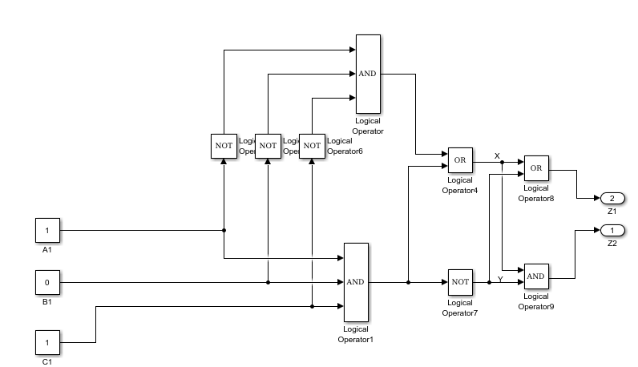

**内部电路**

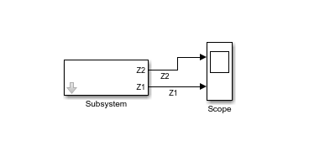

**外观系统**

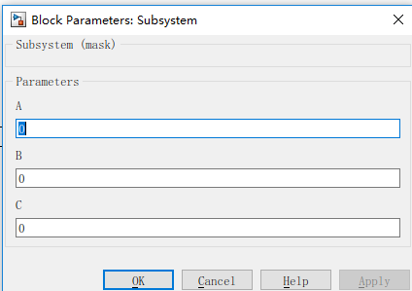

**输入初值**

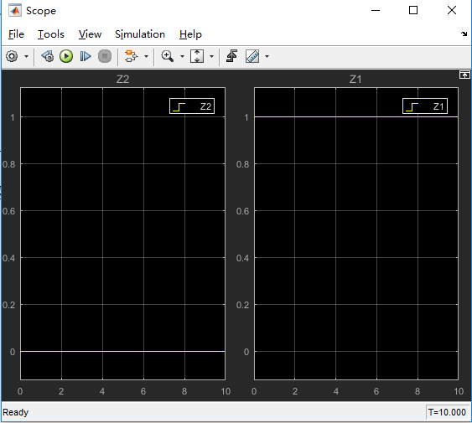

**输出结果**

**二、真值表建模**

**真值表使用Combinational Logic模块，直接输入真值表。**

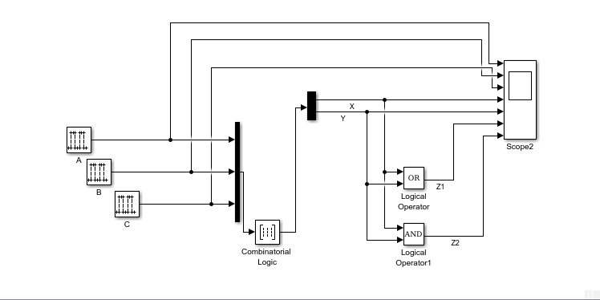**电路结构**

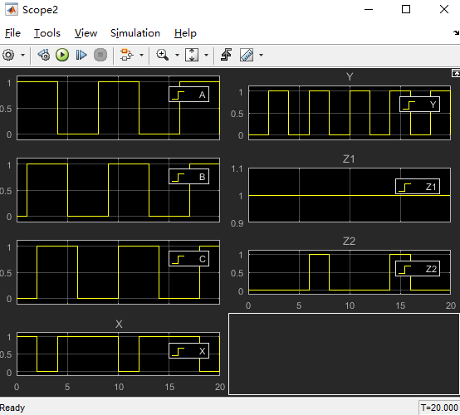

**输出结果**

**四、总结**

**逻辑门与真值表各有优点。一般来说，若之间给出逻辑式时，使用逻辑门比较方便。而给出真值表时使用combinational logic比较方便。其次，逻辑式对于单个输入值会比较方便，而真值表比较全面，这也是我在逻辑电路使用单个输入而真值表使用波形输入的原因。**

**第二题：使用D触发器或JK触发构建十分频电路**

**一、题目分析**

**十分频即将信号脉冲的频率降低十倍可以考虑直接构建十分频或五乘二分频。这里采用D触发器来先构建五分频电路，再使用二分频。**

**而五分频电路可以采用计数器完成。即脉冲过五个周期输出记一次得到一个周期。**

**二、求解**

**五位计数器真值表如下**

|  |  |  |  |
| --- | --- | --- | --- |
| **Q2** | **Q1** | **Q0** | **Y** |
| **0** | **0** | **0** | **0** |
| **0** | **0** | **1** | **0** |
| **0** | **1** | **0** | **0** |
| **0** | **1** | **1** | **0** |
| **1** | **0** | **0** | **1** |

**根据真值表画出卡诺图：**

|  |  |  |  |  |
| --- | --- | --- | --- | --- |
| **Q1Q0**  **Q2** | **00** | **01** | **11** | **10** |
| **0** | **001** | **010** | **100** | **011** |
| **1** | **000** | **XXX** | **XXX** | **XXX** |

**再由各自Q2、Q1和Q0卡诺图得出Q2*、Q1*和Q0*的逻辑式。**

**如下：**

**Q2*=Q1Q0**

**Q1*=Q1’Q0+Q1Q0’**

**Q0*=Q2’Q0’**

**再与D触发器驱动方程比较，得：**

**D2=Q1Q0**

**D1=Q1’Q0+Q1Q0’**

**D0=Q2’Q0’**

**由真值表Y=Q2Q1’Q0’，此即五进制计数器输出。这一部分由D触发器外加门电路完成。**

**得到五分频过后，再经过二分频电路即可得十分频。**

**三、建模**

**D触发器建模**

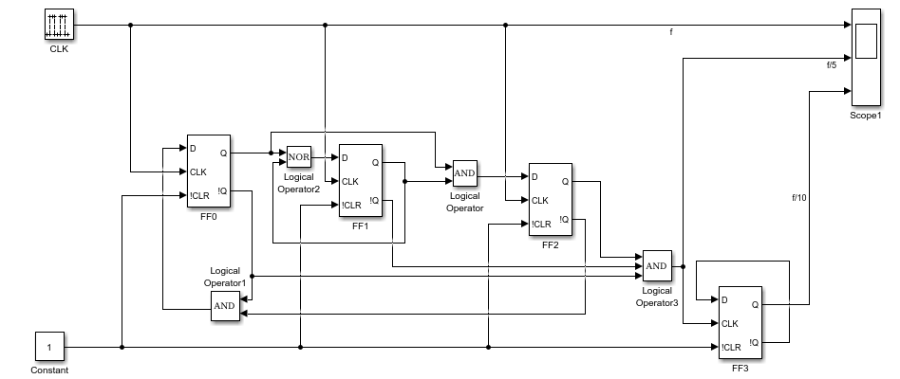

**前三个实现五进制计数器即五分频，FF3实现两分频。**

**结果如下**

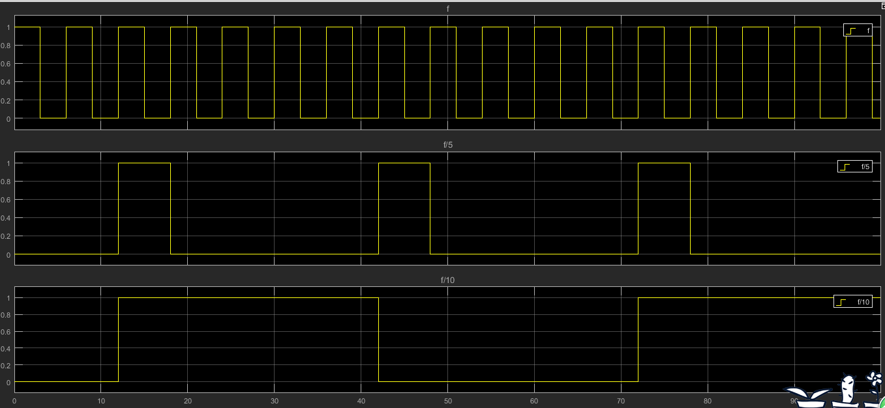

**可以看到，五分频占空比不是百分之五十，而十分频变成了百分之五十。**

**四、分析讨论**

**由图中知道，五进制计数器建成的五分频占空比20%，而经过翻转得到十进制时占空比为50%。这是因为五分频变十分频时，由于D触发器为上升沿触发，五分频一个周期只有一个上升沿，故都翻转为一个状态。所以占空比是50%。**

**故，如果要求得到的分频是50%，则开始所设想的直接构建十分频就不现实。还需要外加电路调整占空比，这需要PWM知识。建奇数分频会比建偶数分频困难。**

**进一步，如果考虑JK触发器，则为**

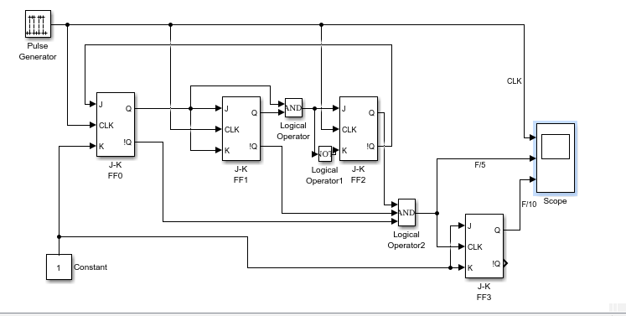

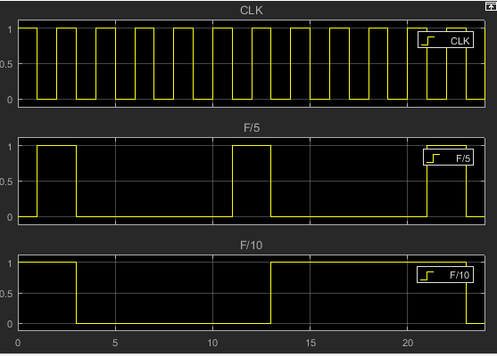

**可见，JK触发器也能完成该功能，区别在于卡诺图化简式子需要变化。其次，可以看到，由于JK触发器的接入更丰富，可以一定程度减少外部门电路使用。而D触发器逻辑上更简单。**